ИД23-1
Маслов АН
Лабораторная работа №1
Выполнена с помощью агента GitHub Copilot и модели ChatGPT-5.6 Luna
Часть 1. Подготовка файлов csv, json и xml
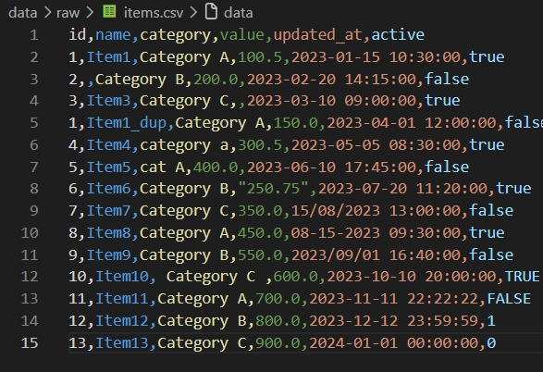
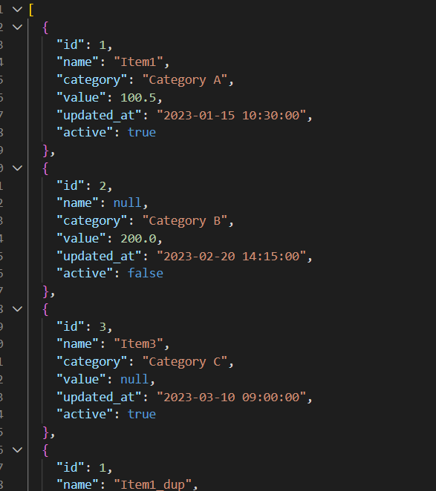
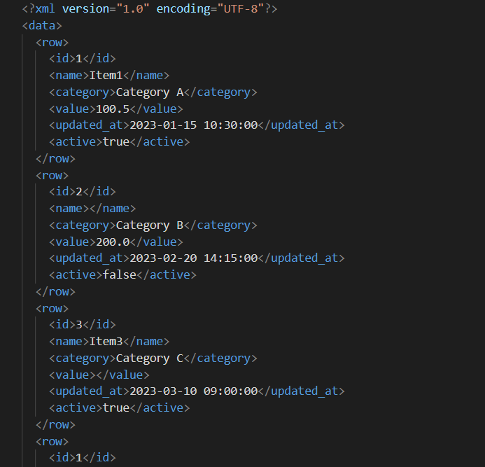
Во всех трех файлах используются одинаковые логические поля:
Поле | Смысл | Требуемый тип
id | идентификатор объекта | integer
name | наименование | string
category | категория | string
value | числовой показатель | float
updated_at | дата обновления | datetime
active | признак активности | boolean
Часть 2. Разработка backend
Учебный backend должен реализовать следующий контракт:
GET /api/items
GET /api/items/{id}
POST /api/items
PUT /api/items/{id}
PATCH /api/items/{id}
DELETE /api/items/{id}
GET /dynamic
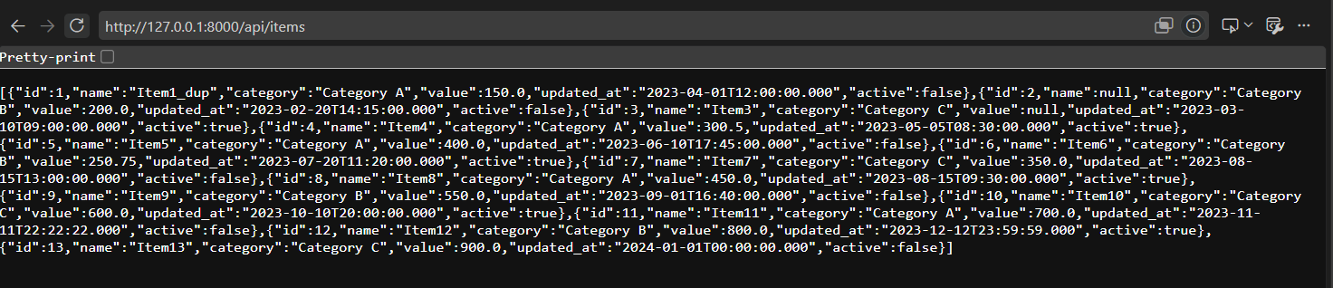
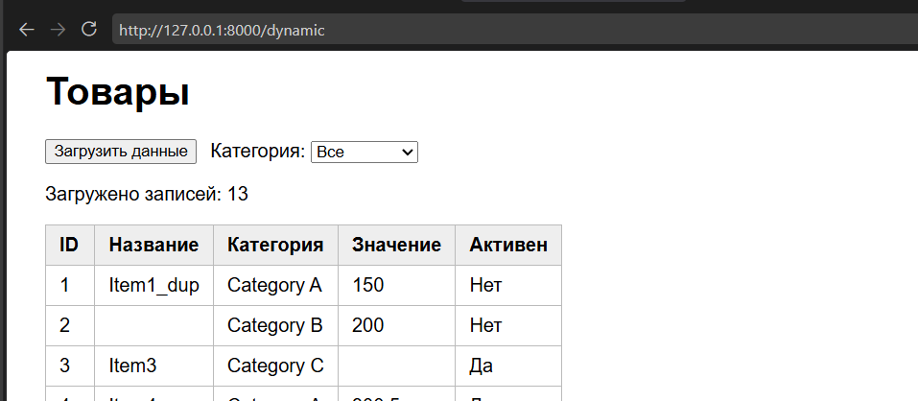
Часть 3. Работа с форматами данных
Первоначальный экран:
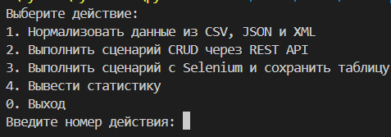
Выбор разделителя:
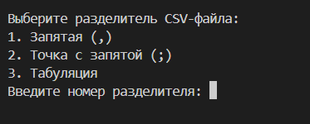
Пример результата с файлом csv
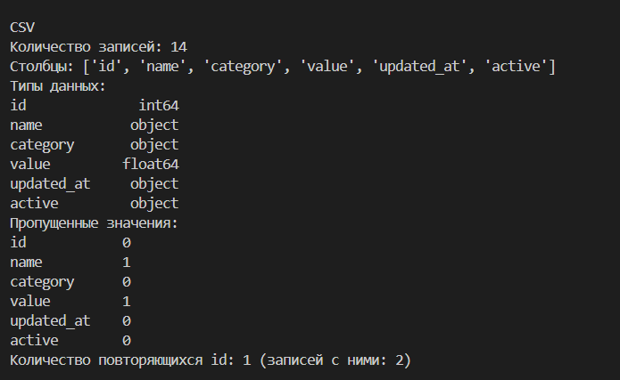
Конфликты id разрешены правилом: выбирается запись с наиболее поздним updated_at;
при одинаковой дате приоритет имеют CSV, затем JSON, затем XML.
Нормализованный файл:
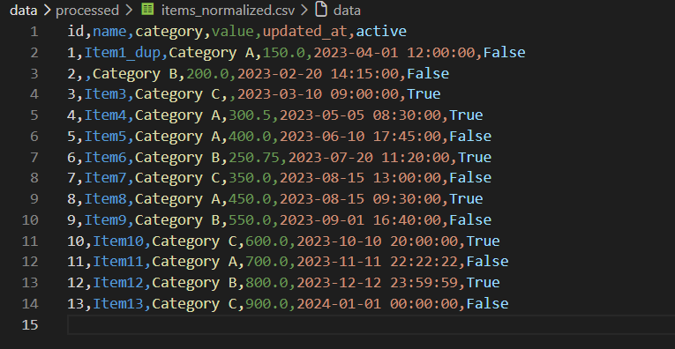

Часть 4. CRUD через REST API
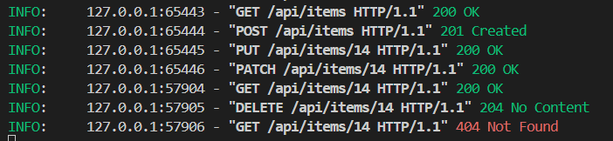
Логи:
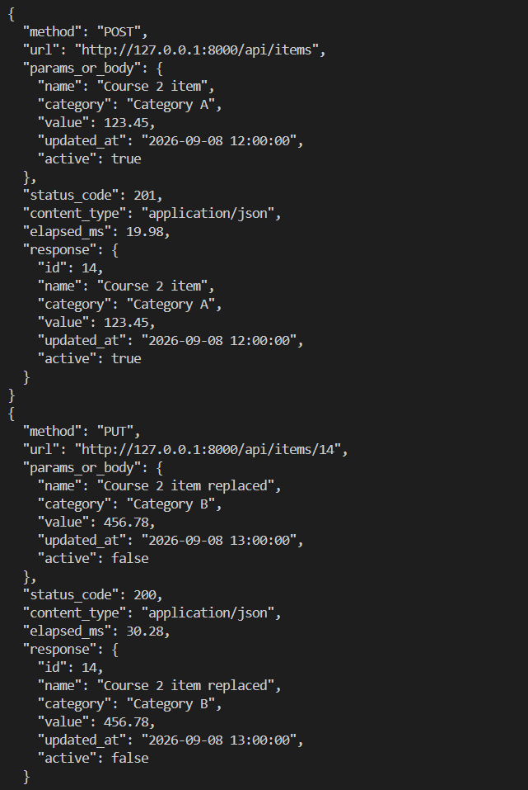

Часть 5. Selenium
Пример полученных данных
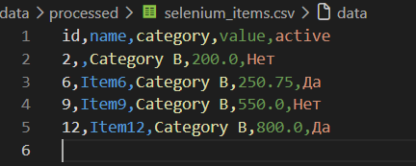

Часть 6. Итог выполнения всех задач
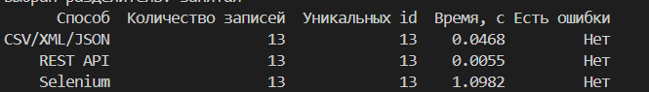

Если существует официальный API, для структурированных данных предпочтительнее использовать его, а не браузерную автоматизацию. API возвращает данные в машиночитаемом формате, имеет стабильный контракт и позволяет обращаться к нужным ресурсам напрямую. Это обычно быстрее, проще для обработки и надежнее при обновлении верстки. Selenium зависит от DOM, JavaScript, браузера и явных ожиданий, поэтому он нужен прежде всего для сценариев, где данные доступны только через пользовательский интерфейс.

